**الثانوية : .................................**

**السنة الدراسية :2018/2019**

**المستوى : ........**

**المدة : 3 سا**

**فرض الفصل الأول في مادة العلوم الفيزيائية**

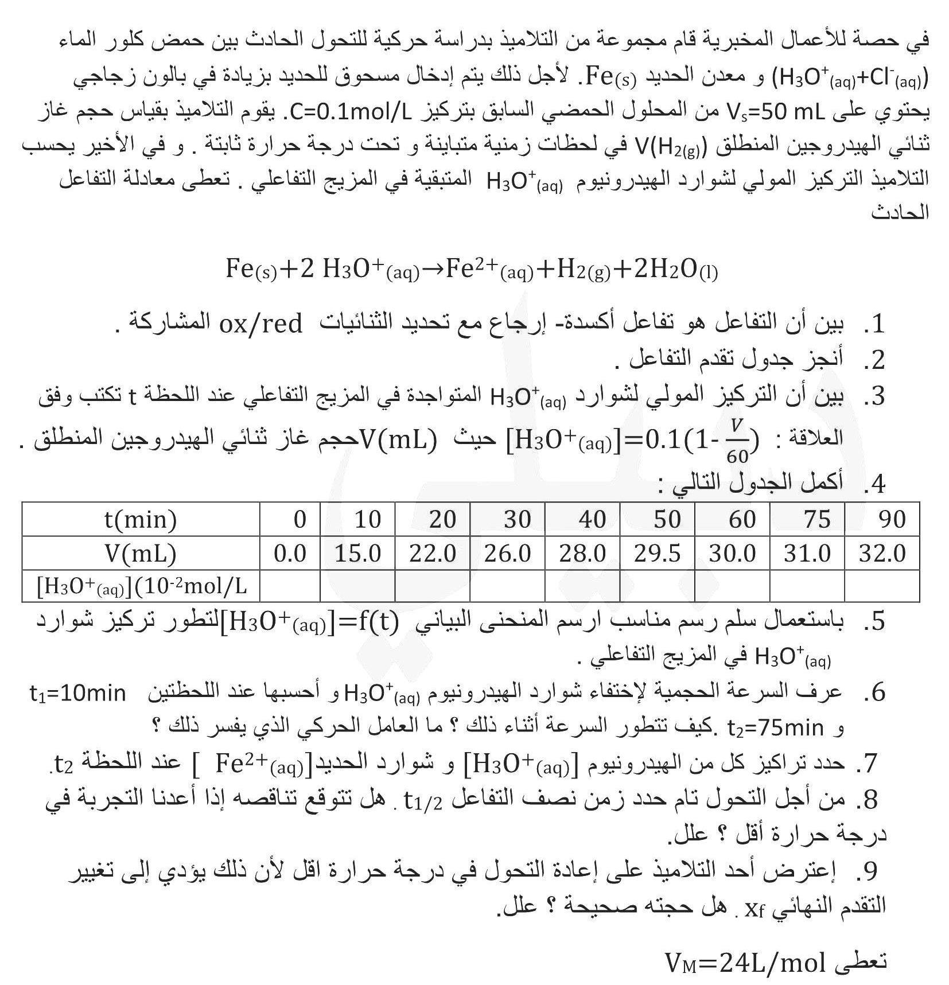

**الثانوية : .................................**

**السنة الدراسية :2018/2019**

**المستوى : ........**

**المدة : 3 سا**

**فرض الفصل الأول في مادة العلوم الفيزيائية**

